Thorvalden HC118 april 2015
Seilingsbestemmelser Optimist C
Klassen samles på kaia for gjennomgang av opplegget rett etter velkomsten kl 09.30.
StartKlasseflagg for optimist er D.
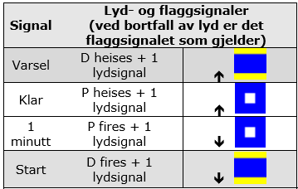
Klasseflagg for andre klasser er E.
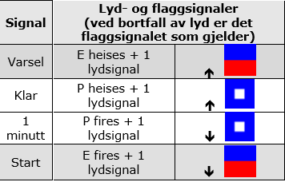

Bane og løpsbeskrivelser

Løpet: Start-1-2-Mål

